Абзалбекова Жанагул Балташевна  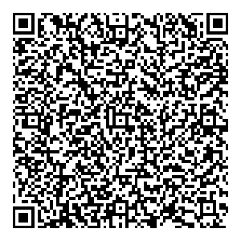 | Азанбаева Жазира Манаповна  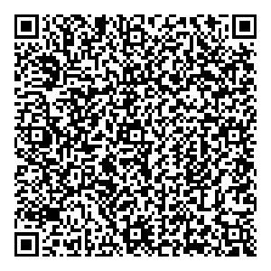
Бакирова Индира Турсыновна  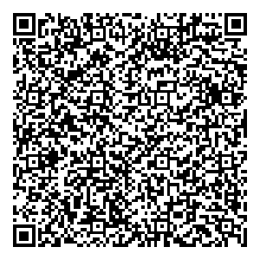 | Дуанбекова Толқын Боранбаевна  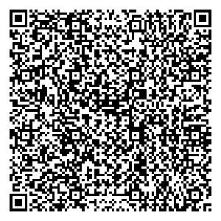
Жагай Ажар  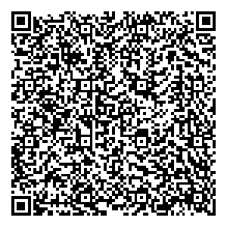 | Жанымханова Гульнар Тойшыбековна  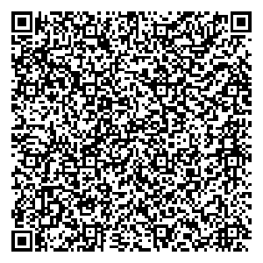
Зейтова Гульназия Сабидоллакызы  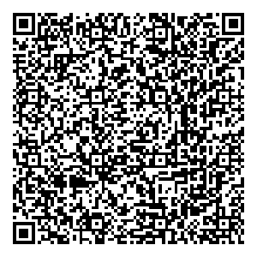 | Закен Қымбат Белдібайқызы  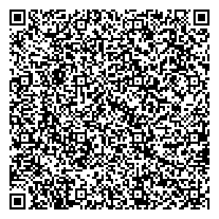

Қалдыбаева Баян Ибишевна  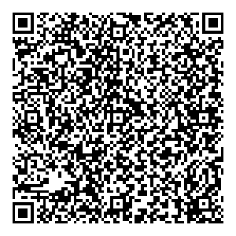 | Каппар Зәуреш Сметайқызы  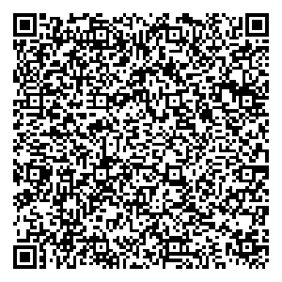
Куанышева Жанагуль Алжаппаровна  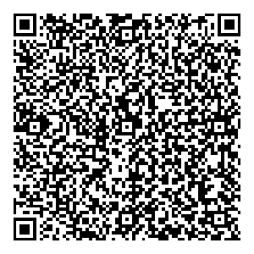 | Курманкулова Азима Тасбековна  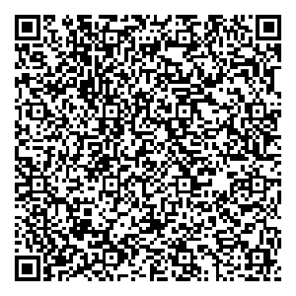
Лапиева Гулайым Каппаровна  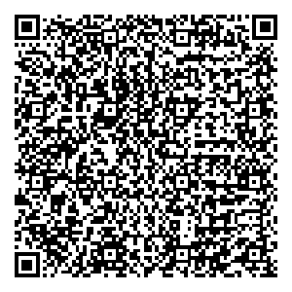 | Мамедярова Роза Момыновна  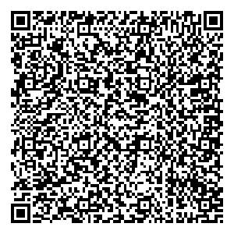
Мамыхова Гульмира Есентаевна  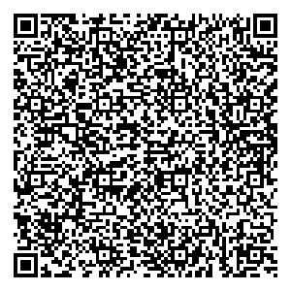 | Мизамбаева Айжан Тлегеновна  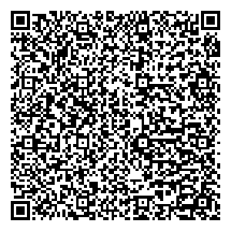

Мухашева Айгул Каппасовна  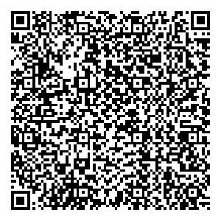 | Мухсинова Айгул Мухсиновна  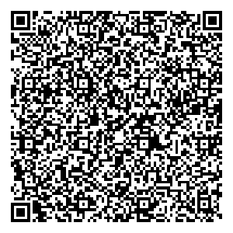
Нельдыбаев Кабыл Нурмаганбетович  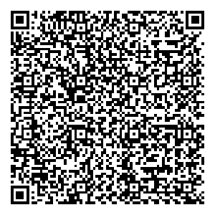 | Нургалиева Кулан Елеубаевна  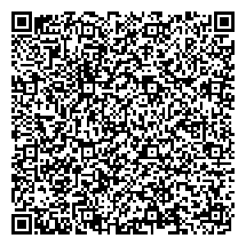
Нуржаубаева Гульнур Болатбаевна  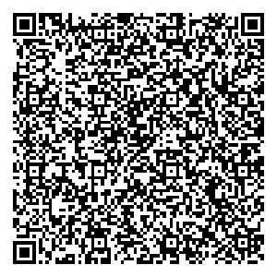 | Сағынаева Алтынгуль Орынбаевна  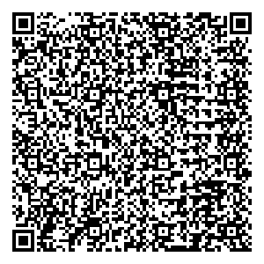
Сейсенбаева Гүлнәр Амангельдіқызы  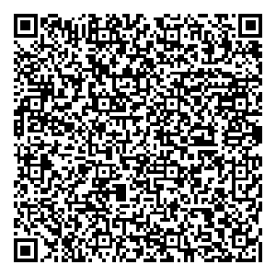 | Смагулова Дана Кайратовна  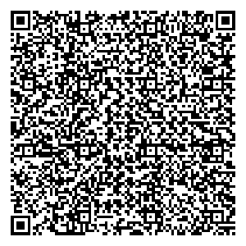
Сулейменова Толкын Омирзаковна  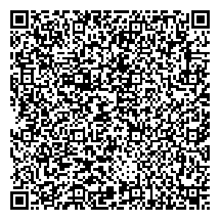 | Ташенова Зауреш Айкишевна  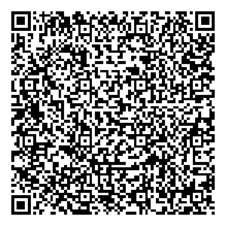
Темирбекова Бакыткуль Жамантаевна  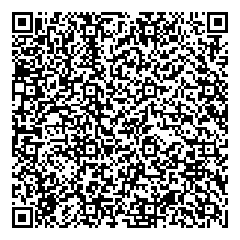 | Фазылова Манар Айткалиевна  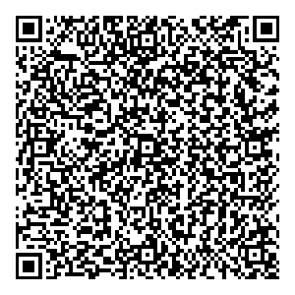
Басибекова Эльмира Амангалиевна  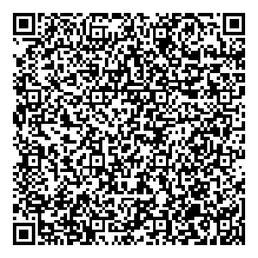 | Аймуханова Динара Нуртазаевна  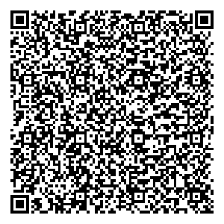
Акифьева Оксана Александровна  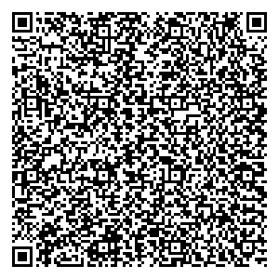 | Александров Владимир Григорьевич  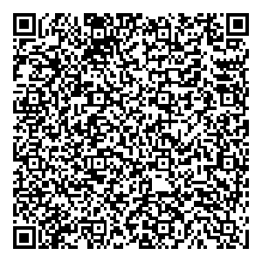
Арынтаева Дидар Онеровна  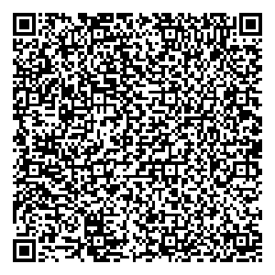 | Карташова Виктория Олеговна  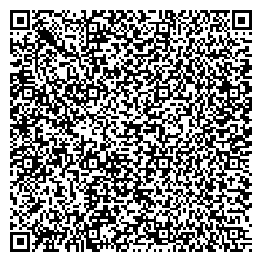
Байленова Жанар Алдажановна  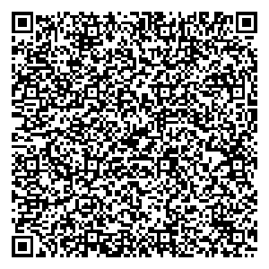 | Бондаренко Жанна Борисовна  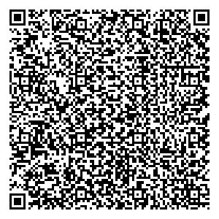
Бөлекбай Ризагүл Еркінқызы  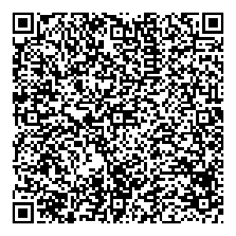 | Валуйская Галина Васильевна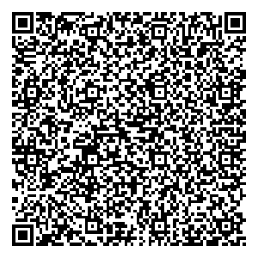
Гекле Диана Викторовна  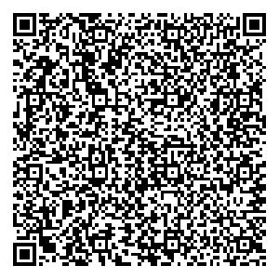 | Гетманская Валентина Викторовна  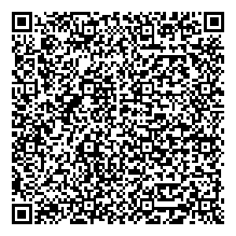
Голева Оксана Ивановна  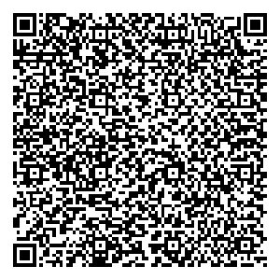 | Горбунова Ольга Александровна  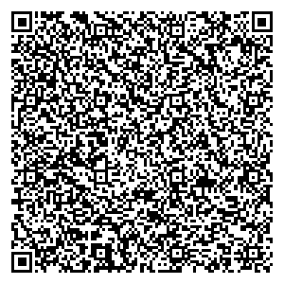
Джаркимбекова Тумар Мухтаровна  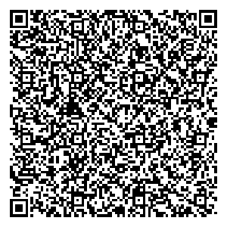 | Дуйсекова Тазагуль Мукуповна  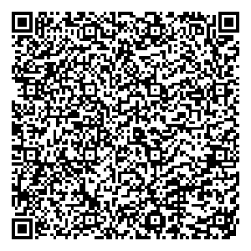
Дулгерова Елена Викторовна  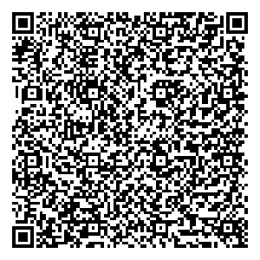 | Елеукешова Корлан Аблаевна  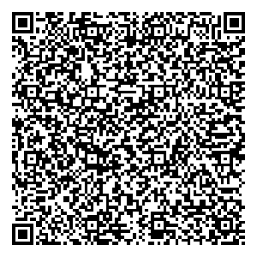
Ермолаева Татьяна Николаевна  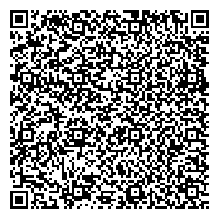 | Есекеева Инкар Манатовна  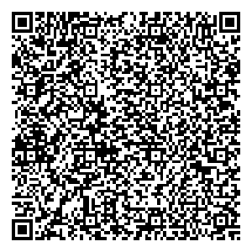
Ешимханов Каупен Мукатаевич  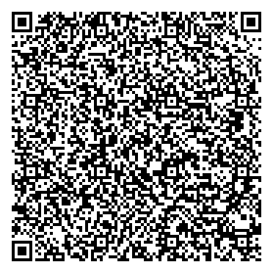 | Кажахметова Багдат Умирбековна  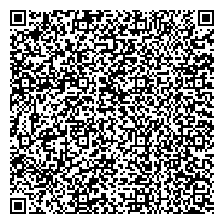
Кошкинбаева Асем Кенжебаевна  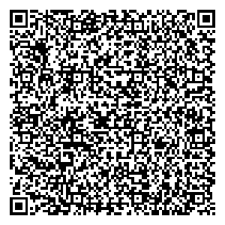 | Критович Евгения Николаевна  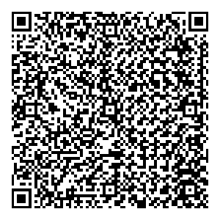
Курманкулова Азима Тасбековна | Любовицкая Людмила Григорьевна  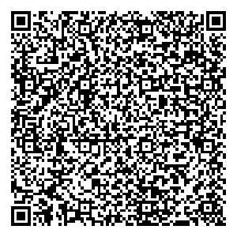
Малетина Татьяна Ивановна  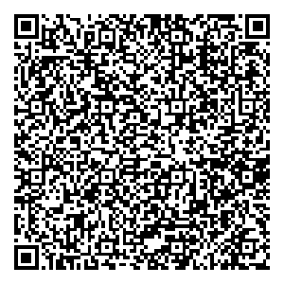 | Мигович Антонина Николаевна  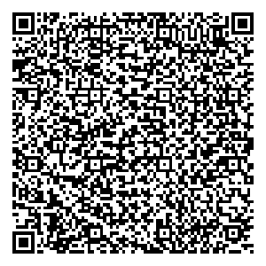
Миряшев Василий Викторович  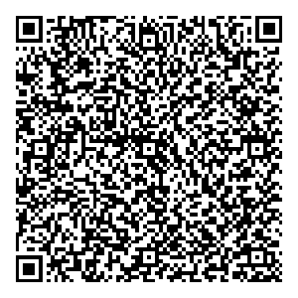 | Молчанова Елена Николаевна  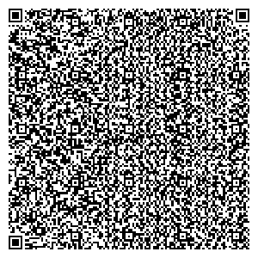
Мураткызы Гульмира  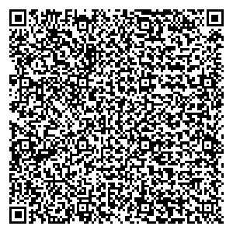 | Мухамедкаримова Карашаш Танаткановна  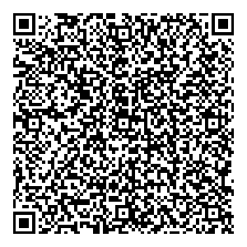
Нестерова Маргарита Анатольевна  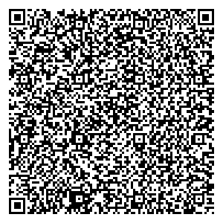 | Омир Аида Жумагалиевна  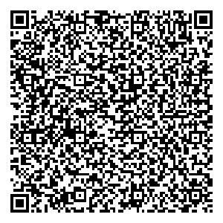
Оспанова Бахыткуль Данекеровна  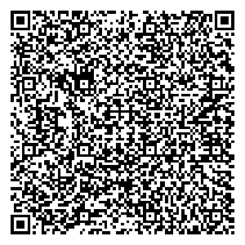 | Смирнова Нелли Робертовна  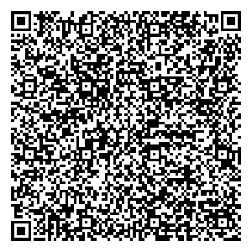
Струкова Екатерина Степановна  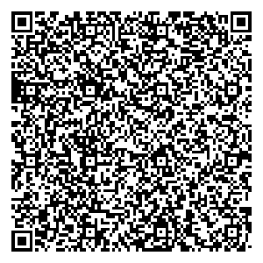 | Суппес Надежда Александровна  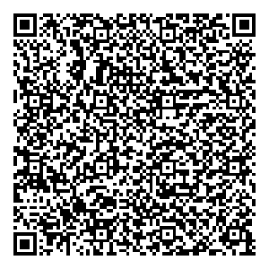
Яковлева Ирина Владимировна  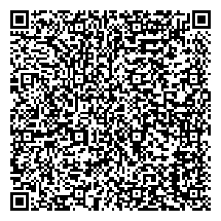 | Охмак Елена Александровна  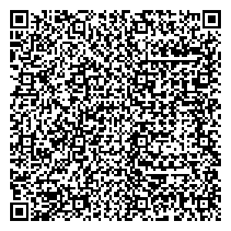

Что такое QR-код?
QR-код (англ. QuickResponseCode — код быстрого реагирования; сокр. QR code) — товарный знак для типа матричных штрихкодов (или двумерных штрихкодов), изначально разработанных для автомобильной промышленности Японии.
Штрихкод — считываемая машиной оптическая метка, содержащая информацию об объекте, к которому она привязана. QR-код использует четыре стандартизированных режима кодирования (числовой, буквенно-цифровой, двоичный и кандзи) для эффективного хранения данных.

ИНСТРУКЦИЯ
Если в вашем смартфоне имеется встроенный сканер для QR-кодов, просто наведите камеру на QR-код.
Если же, нет встроенного сканера, скачайте приложение в PlayMarket (в поисковую строку PlayMarket введите «сканер QR-кодов» и установите любое из предложенных приложений. Далее открываете установленное приложение и наводите на QR-код.

